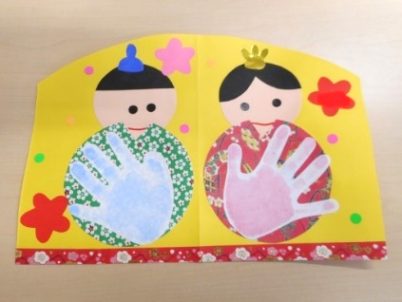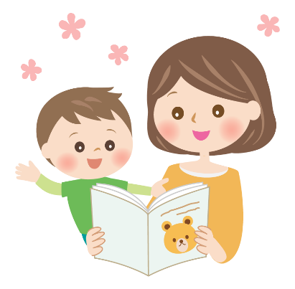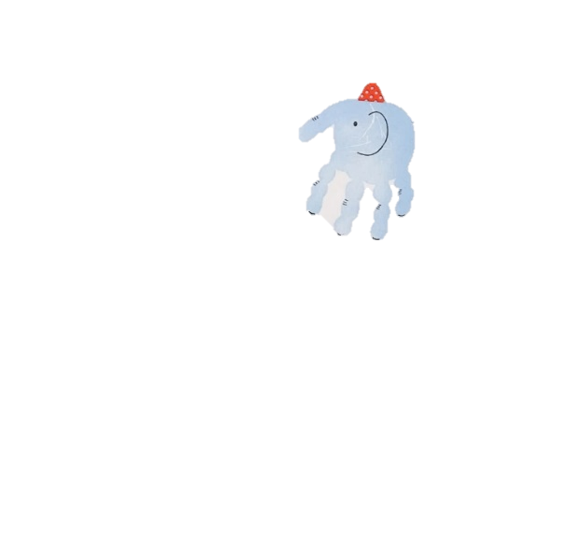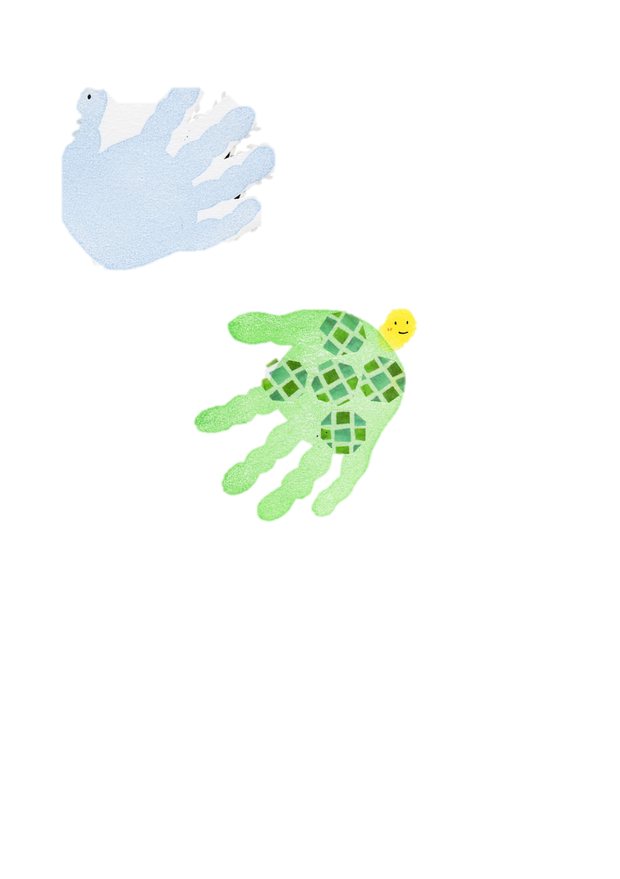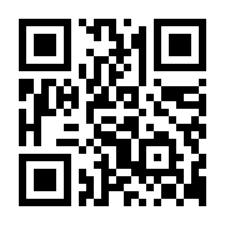

①絵本紹介

　さまざまな年齢に合った絵本の紹介や、子ども達に人気のある絵本の紹介もします！読み聞かせのポイントも参考に♪

②手形スタンプ

　親子で手形スタンプに挑戦し、手形を使って

ひな祭りの制作をおこないます♪

　十思保育園では、地域に向けて毎月子育て講座を開催しております。今月は、「絵本」と「制作」をテーマに講座を行います。お家で絵本を読むときに「何読んだらいいのかな？」と絵本選びに悩むことはありませんか？制作ってお家でやると準備や片付けが大変・・・そんな時は！ぜひ保育園に遊びに来てください♪

開催日時：２月２５日（土）

①絵本紹介　　　　１０：００～１０：２０

　　　★対象年齢：０歳児～６歳児向け

②手形スタンプ　　１０：３０～１１：００

　　　　★対象年齢：０歳児～６歳児向け

　　　　　　　　　　　　★汚れてもいい服装でのご参加をお願いします。

●持ち物：お飲み物

※申し込み人数により、追加時間へのご案内あり

※参加希望番号をお知らせください（全部続けての参加もOK！）

※コロナ等の感染状況により、中止の場合もあります

**子育て講座**

◎問い合わせ先

中央区立十思保育園　中央区日本橋小伝馬町５－１十思スクエア３階

<TEL:０３－５６５１－３９１５>

※お問い合わせ・受付時間：１０：００～１７；００　QRからも申し込み可能です➡

Mail：jisshi-staff@seikoukai.or.jp

（氏名、電話番号、お子さんの年齢、参加人数、参加番号を記載の上お申し込みください）